关于插图的规范建议（具体可参考给出的示例图）：
插图应主题突出，自明性强，插入正文后，达到图中内容表示清楚，字号大小合适，线条粗细适当，且字号、线条、图例位置等都具有一致性。由于黑白和彩色版面的版面费不同，不用彩版的插图请直接提供黑白插图。所有插图修改后请发矢量图，如无法提供矢量图，请提供dpi>600的tif或者jpg格式插图。
1.插图大小：通栏图宽度不超过17 cm，分栏图宽度不超过8 cm，整版图高度21 cm内。
2.如插图由几幅小图组成，请用作图软件合并为一个图，如每幅小图都有小图题，小图题放到每幅小图正下方居中位置（见例图1），没有小图题的，用（a）、（b）、（c）……等标示在每幅小图的左上角（见例图2）。如多个小图横坐标、纵坐标“物理量/单位”一致，“物理量/单位”只标示在总图的左侧和下方（见例图3）。
3.插图字体字号：依据插图大小来确定字号，不要用整体压缩的形式确定字号，正文字体是五号，插图插入文中字号一般应不超过正文字号（如半栏图宽度8cm，字号应为8P）。如果图中有不同级别内容的字，可根据结构，适当调整字体大小。汉字字体用宋体表示，字母及阿拉伯数字用Time New Roman。图中出现的文字和图的横纵坐标名的英文需要翻译成相应的中文。
4.图中边框统一为黑实线，经纬度统一放在上边框和右边框，第一个经纬度的数字后面加字母E和N（见例图4）。刻度线在图框的内侧，数值标在相应刻度下方。横、纵坐标的物理量和单位要齐备，标注形式为“量/单位”，以如“r/km”、“日期/年-月”的格式标注在坐标轴居中位置。横坐标如为日期，请注意例图所示表示方法（见例图2）。图中字母为变量，用斜体表示，如表示震级的M_{S}，表示距离的r，表示时间的t等。
5.插图如涉及国界、海岸线等敏感内容，尽量避开改为示意图（见例图4）。如果要保留，通过www.sbsm.gov.cn下载最新国界图，将内容绘制其上，且根据新闻出版广电总局要求，需要请您给出相应说明，登载地图是否根据《地图管理条例》有关要求送相应测绘地理信息主管部门审核并标注审图号。涉及到保密站点（台站坐标、基站坐标等）的图，请删掉经纬度，标出比例尺。
6.地名等不宜压到插图中的线条，一般台站、地名的文字放在图标下方，如无法放置，则考虑放到其他方位。图中只保留和文中内容相关的几条断裂，断裂、地块较少，请在图中断裂线旁、地块处直接标出名称，如断裂、地块等较多，名称说明以图例的形式表示，如F₁、F₂形式。（见例图4）
7.图例：图中所有符号可以用图例表示的，请尽量做成图例，并把所有图例及图例说明放在右下角，放入图框中（图框线和坐标轴线的粗细一致），图例框内标出图例二字。如图例太多无法做到图中，可放在图下方。（见例图2、4）
8.图中标有地震，请在地震图标旁边以如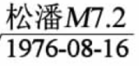形式标出。（见例图4）

例1：小图题的放置位置示意
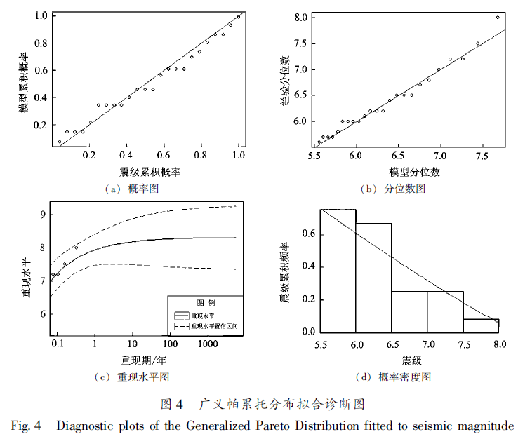
例2：“物理量/单位”示意（注意横坐标时间的表示方法）（半栏图）
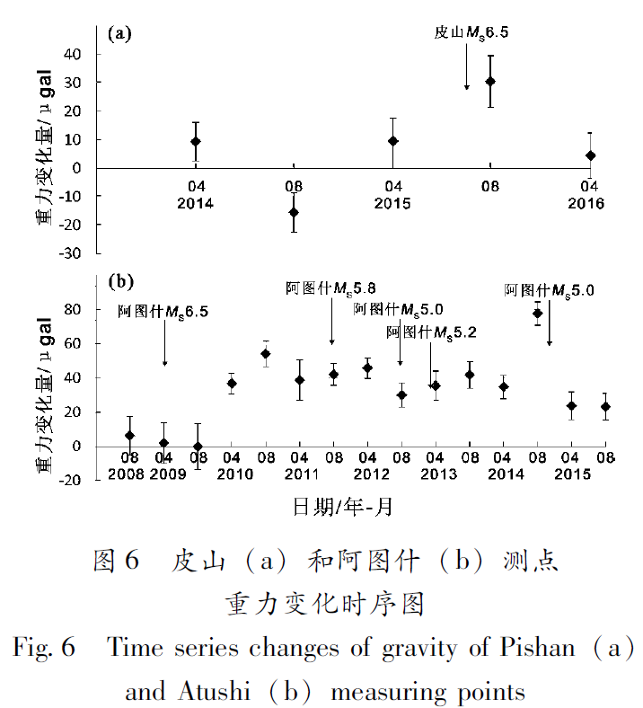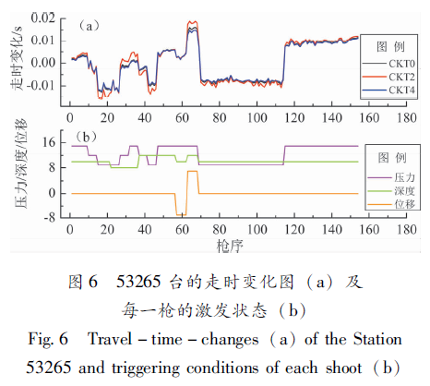

例3：多个小图横坐标、纵坐标“物理量/单位”一致，只标示在左侧和下方，色标示意（通栏图）
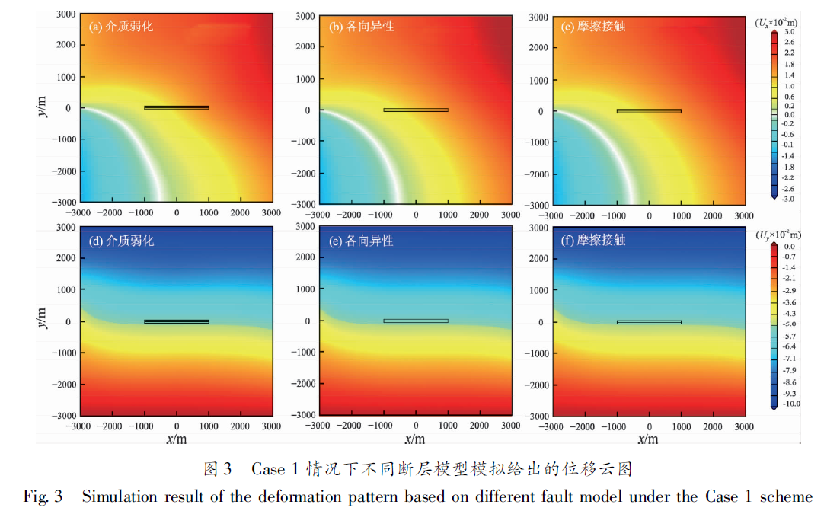
例4：示意图（删掉国界等敏感信息）：经纬度、断裂、图例、地震规范示例（通栏图）
